Лабораторная работа: Сервис удаленного доступа (Apache Guacamole)

Состав команды:
- Долгушин В.В.
- Волков В.
- Жукова А.С.

КОНТЕКСТ: процесс обучения всегда связан с выполнением и демонстрацией выполненных лабораторных, курсовых и проектных работ. В большинстве случаев обучающиеся выполняют и хранят данные работы на персональных устройствах (ноутбуках или домашних компьютерах).
Выделим потенциальные проблемы:
- обучающийся не располагает ноутбуком или устройство оставлено дома;
- работы могут храниться исключительно локально;
- программное обеспечение учебного устройства может отличаться от среды разработки студента.
Для устранения представленных проблем возникает необходимость в определении оптимального готового решения (приложения), которое будет развернуто в среде заказчика с помощью пакета развертывания.
К решению предъявлены следующие обязательные требования:
- к использованию допускается программное обеспечение с открытым исходным кодом (Open Source);
- должна поддерживаться SSO-аутентификация (OAuth, SAML (Security Assertion Markup Language), OpenID Connect и др.);
- возможность самостоятельного развертывания;
- поддержка популярных ОС (Windows, Linux, macOS);
- прямой доступ (без VPN).

ТРЕБОВАНИЯ:
Для определения оптимального решения (приложения) введем следующие критерии оценки:
- Open Source;
- SSO;
- Web-доступ;
- Простота установки;
- Масштабируемость;
- Требует установки клиента;
- Безопасность;
- Удобство.

ВАРИАНТЫ РЕАЛИЗАЦИИ:
- RustDesk – программа для удалённого доступа к рабочему столу, которая позволяет управлять ПК и мобильными устройствами. Это Open Source альтернатива таким популярным программам, как TeamViewer и AnyDesk с возможностью self-hosted серверов. RustDesk поддерживает работу через собственную серверную инфраструктуру, что позволяет использовать систему в self-hosted режиме без зависимости от сторонних облачных сервисов.
Сервис использует собственный протокол удалённого доступа, оптимизированный для низкой задержки и высокой производительности передачи изображения и ввода пользователя. Основной акцент системы сделан на простоту развёртывания и удобство использования.
RustDesk поддерживает установку клиентов на различные операционные системы, включая Windows, Linux, macOS, Android и iOS. Для подключения требуется установка клиентского приложения на обе стороны соединения.
Авторизация пользователей реализуется через встроенные механизмы безопасности и может быть дополнительно настроена при использовании собственной серверной инфраструктуры. Однако полноценная поддержка корпоративных стандартов SSO реализована ограниченно и требует дополнительных интеграционных решений.
- Apache Guacamole – это клиентский шлюз для удаленного подключения, работающий на HTML5, позволяет пользоваться протоколами: VNC, Telnet, RDP и SSH / SFTP – через web-интерфейс. Не требуется установки никаких программ, подписок на сторонние сервисы, все работает прямо в браузере, независимо от того, какой операционной системой пользуется разработчик. Все что требуется: установить и настроить службы на сервере. По сути, это web-интерфейс для FreeRDP – бесплатной реализации протокола RDP, с открытым исходным кодом.
Сценарий работы с этим сервисом типичен для последних тенденций удаленной работы и оптимизации рабочего места. Разработчики подключаются к своему окружению из любой точки земного шара. Им не требуется держать дома мощный десктоп или носить с собой высокопроизводительный ноутбук, забота об этом перекладывается на серверы компании, а работнику достаточно подключения к интернету и любого ноутбука, на котором не будет лагать браузер.
Настройка сервиса подробнейшим образом документирована, мануал впечатляет своими размерами. Установка возможна несколькими способами: из репозиториев, компиляция исходников и разворачивание образа Docker.
- MeshCentral – это open-source веб-платформа централизованного управления устройствами, обеспечивающая удалённый доступ, мониторинг и администрирование компьютеров через web-интерфейс.
Система работает по клиент-серверной архитектуре и использует специализированные агенты, устанавливаемые на управляемые устройства. Через web-интерфейс администратор или пользователь может получать доступ к рабочему столу, управлять файлами, выполнять удалённые команды и отслеживать состояние устройств.
MeshCentral поддерживает различные протоколы удалённого управления, включая RDP, VNC и SSH, предоставляя единый интерфейс управления устройствами. Платформа ориентирована на управление большим количеством устройств и широко используется для администрирования инфраструктуры.
Система поддерживает интеграцию с внешними сервисами авторизации, включая LDAP и OAuth, что позволяет использовать централизованную аутентификацию пользователей.

Объединим полученную информацию в результирующую таблицу (см. таблицу 1).
Таблица 1 – Сравнение решений
Критерий | RustDesk | Apache Guacamole | MeshCentral
Open Source | + | + | +
SSO | – | + | +
Web-доступ | – | + | +
Простота установки и использования | + | – | –
Масштабируемость | – | + | +
Не ребует клиента | + | – | –
Безопасность | + | + | +

Анализируя полученные данные, мы приходим к выводу, что оптимальным решением (приложением) для поставленной задачи будет использование Apache Guacamole.
ПОСЛЕДСТВИЯ:
Положительный результат
- Использование Apache Guacamole обеспечит доступ обучающихся к своим рабочим устройствам с любого университетского компьютера
- Open Source характер решения позволит контролировать версионирование релизов приложения и обеспечить безопасность
- Технология SSO упростит управление учетными записями пользователей и повысит безопасность системы
- Использование Kubernetes обеспечит масштабируемость и отказоустойчивость системы при увеличении количества пользователей
- Использование Web-интерфейса снижает требования к клиентским устройствам и упрощает использование системы пользователями
Отрицательный результат
- Развертываниие и поддержка сервиса требуют дополнительной инфраструктуры и администрирования
- При низкой скорости интернет-соединения возможны задержки при удалённом доступе
- Пользователям может потребоваться обучение работе с системой

РЕШЕНИЕ:

- Запуск кластера:

minikube start --memory=4096 --cpus=2
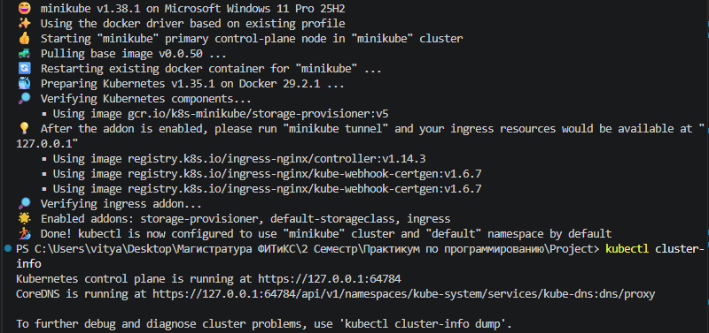
Рисунок 1 – Запуск кластера Kubernetes

- Проверка работы класетра
kubectl cluster-info
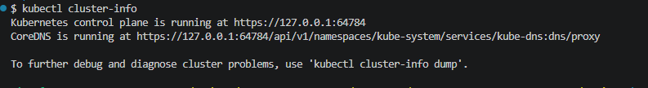
Рисунок 2 – Статус работы кластера

- Создание пространства имен
kubectl create namespace guacamole
Проверка текущего пространства имен:
kubectl config view --minify -o jsonpath='{..namespace}'
Рисунок 3 – проверка текущего пространства имен

- Чтобы развернуть сервис Apache Guacamole нам потребуются следующие компоненты:
- Guacamole (web UI) – Frontend + Backend приложения;
- Guacd (proxy daemon) – “движок” удаленного доступа;
- Postgres – база данных приложения;
- Ingress – доступ из браузера.
Browser
↓
Ingress
↓
Guacamole (web app)
↓
PostgreSQL (users/config)
↓
guacd (remote desktop proxy)
↓
RDP/VNC/SSH targets

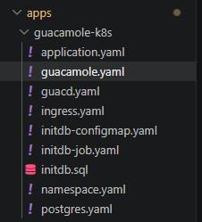
Рисунок 4 – Структура приложения

ArgoCD Applicationset:
apiVersion: argoproj.io/v1alpha1
kind: Application
metadata:
name: guacamole
namespace: argocd
spec:
project: default
source:
repoURL: https://github.com/vitan21/Practicum.git
targetRevision: main
path: apps/guacamole-k8s
destination:
server: https://kubernetes.default.svc
namespace: guacamole
syncPolicy:
automated:
prune: true
selfHeal: true
PostgreSQL (БД):
apiVersion: v1
kind: Secret
metadata:
name: guac-db-secret
namespace: guacamole
type: Opaque
stringData:
POSTGRES_DB: guacamole
POSTGRES_USER: guac
POSTGRES_PASSWORD: guacpass

---
apiVersion: apps/v1
kind: Deployment
metadata:
name: postgres
namespace: guacamole
spec:
replicas: 1
selector:
matchLabels:
app: postgres
template:
metadata:
labels:
app: postgres
spec:
containers:
- name: postgres
image: postgres:15
envFrom:
- secretRef:
name: guac-db-secret
ports:
- containerPort: 5432

---
apiVersion: v1
kind: Service
metadata:
name: postgres
namespace: guacamole
spec:
selector:
app: postgres
ports:
- port: 5432
targetPort: 5432

Guacd (движок подключения):
# guacamole/guacd.yaml
apiVersion: apps/v1
kind: Deployment
metadata:
name: guacd
namespace: guacamole
spec:
replicas: 1
selector:
matchLabels:
app: guacd
template:
metadata:
labels:
app: guacd
spec:
containers:
- name: guacd
image: guacamole/guacd:1.5.5
ports:
- containerPort: 4822

---
apiVersion: v1
kind: Service
metadata:
name: guacd
namespace: guacamole
spec:
selector:
app: guacd
ports:
- port: 4822
targetPort: 4822

Guacamole WEB:
apiVersion: apps/v1
kind: Deployment
metadata:
name: guacamole
namespace: guacamole
spec:
replicas: 1
selector:
matchLabels:
app: guacamole
template:
metadata:
labels:
app: guacamole
spec:
enableServiceLinks: false
containers:
- name: guacamole
image: guacamole/guacamole:1.5.5
ports:
- containerPort: 8080
env:
- name: GUACD_HOSTNAME
value: "guacd"
- name: GUACD_PORT
value: "4822"
- name: POSTGRESQL_HOSTNAME
value: "postgres"
- name: POSTGRESQL_PORT
value: "5432"
- name: POSTGRESQL_DATABASE
value: "guacamole"
- name: POSTGRESQL_USER
value: "guac"
- name: POSTGRESQL_PASSWORD
value: "guacpass"
---
apiVersion: v1
kind: Service
metadata:
name: guacamole
namespace: guacamole
spec:
selector:
app: guacamole
ports:
- port: 8080
targetPort: 8080

Ingress (доступ из браузера):
# guacamole/ingress.yaml
apiVersion: networking.k8s.io/v1
kind: Ingress
metadata:
name: guacamole
namespace: guacamole
spec:
ingressClassName: nginx
rules:
- host: guacamole.local
http:
paths:
- path: /
pathType: Prefix
backend:
service:
name: guacamole
port:
number: 8080

Initdb-job (первичная инициализация бд):
apiVersion: batch/v1
kind: Job
metadata:
name: guacamole-initdb
namespace: guacamole
spec:
template:
spec:
restartPolicy: Never
containers:
- name: initdb
image: postgres:15
env:
- name: PGPASSWORD
value: guacpass
command: ["/bin/bash", "-c"]
args:
- |
psql -h postgres -U guac -d guacamole -f /sql/initdb.sql
volumeMounts:
- name: sql
mountPath: /sql/initdb.sql
subPath: initdb.sql
volumes:
- name: sql
configMap:
name: guacamole-initdb

- Применение манифестов
kubectl apply -f .
- Валидность ресурсов.
Все поды приложения запущены в пространстве имен guacamole
kubectl get pods -n guacamole
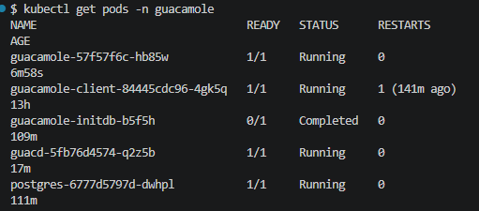
Рисунок 5 – Проверка подов

kubectl get svc -n guacamole
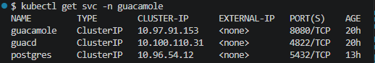
Рисунок 6 – Получение списка сервисов

- Port-forward
kubectl port-forward svc/argocd-server -n argocd 8080:443
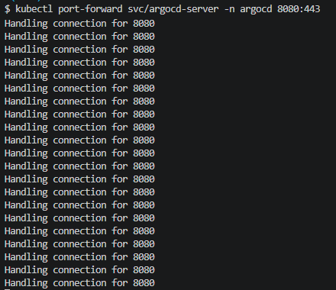
Рисунок 7 – Организация доступа к веб-интерфейсу через Port Forwarding

- Список ресурсов, расположенных в пространстве имен guacamole
kubectl get ingress -n guacamole
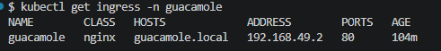
Рисунок 8 – Список ресурсов

Включение Ingress-контроллер в Minikube:
minikube addons enable ingress
- Результаты работы
В интерфейса ArgoCD приложение guacamole имеет статус Synced и Healthy (см. рис. 9)
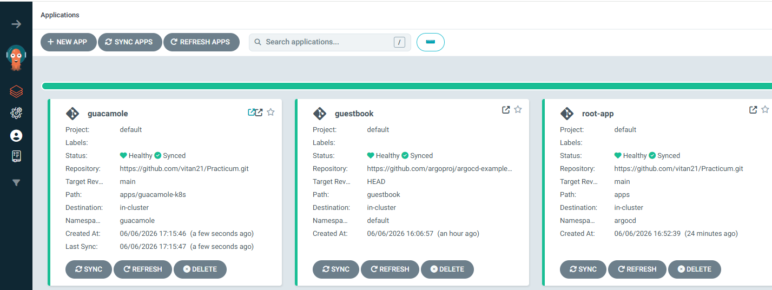

Рисунок 9 – Статус приложений в ArgoCD
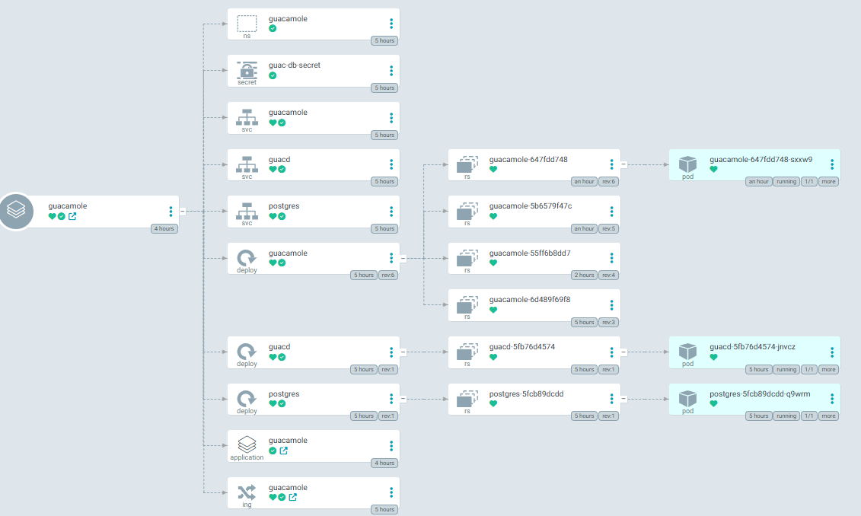
Рисунок 10 – Валидность ресурсов всех подов

Проверим работоспособность приложения (http://guacamole.local/guacamole).
Создадим схема БД Guacamole:

kubectl run guac-init \
-n guacamole \
--rm -it \
--image=guacamole/guacamole:1.5.5 \
-- bash
внутри контейнера выполним:
/opt/guacamole/bin/initdb.sh --postgresql > /tmp/initdb.sql
Проверка:
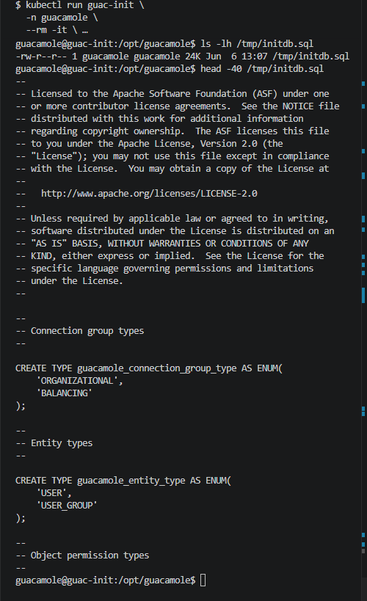
Рисунок 11 – Создание БД

docker run --rm guacamole/guacamole:1.5.5 `
/opt/guacamole/bin/initdb.sh --postgresql | Out-File -Encoding utf8 initdb.sql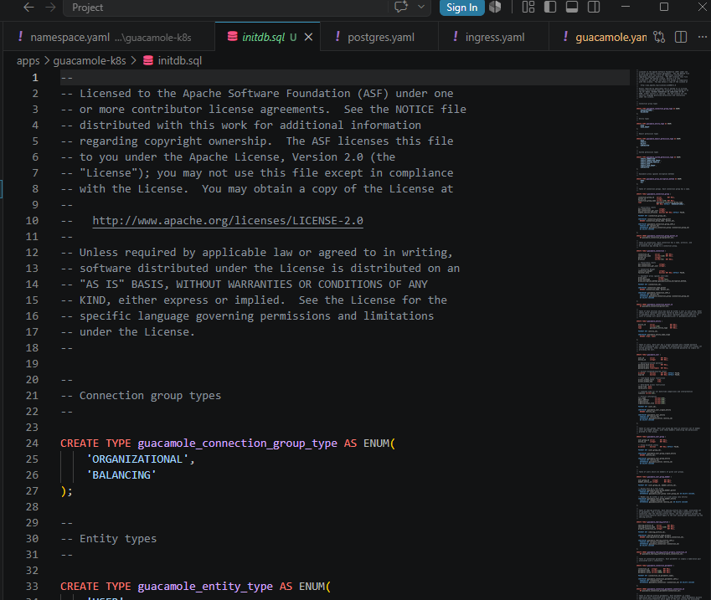
Рисунок 12 – Созданная БД

Загрузка схемы в Postgresql (см. рис. 13)
kubectl exec -i deployment/postgres -n guacamole \
-- psql -U guac -d guacamole < initdb.sql

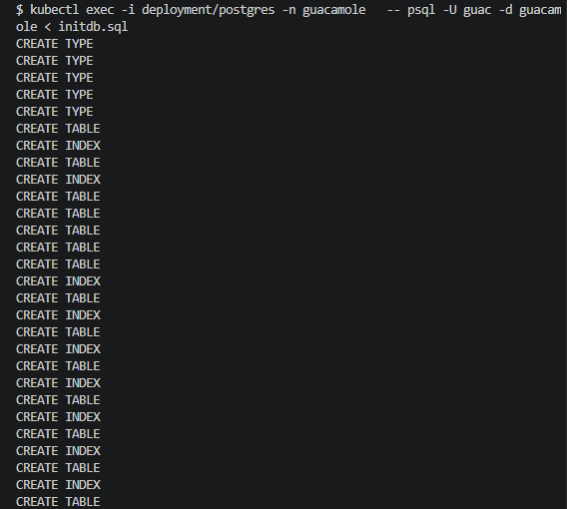
Рисунок 13 – Загрузка БД

Проверка созданных таблиц (см. рис. 14):
kubectl exec -it deployment/postgres -n guacamole \
-- psql -U guac -d guacamole -c "\dt"

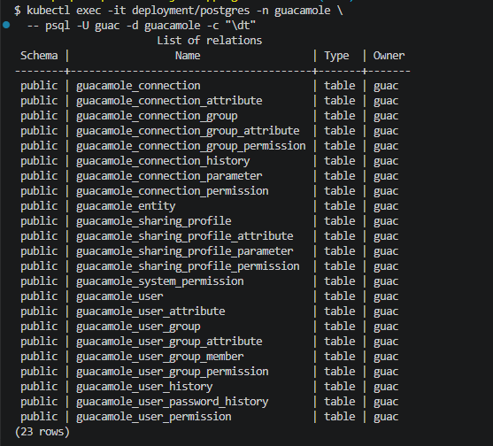
Рисунок 14 - Проверка

Выполним проверку логов:
kubectl logs -n guacamole $(kubectl get pods -n guacamole -l app=guacamole --no-headers | awk '{print $1}' | tail -1)
<<<
07-Jun-2026 07:26:59.697 INFO [main] org.apache.catalina.startup.VersionLoggerListener.log Server version name: Apache Tomcat/8.5.98
07-Jun-2026 07:26:59.699 INFO [main] org.apache.catalina.startup.VersionLoggerListener.log Server built: Jan 5 2024 15:56:27 UTC
07-Jun-2026 07:26:59.700 INFO [main] org.apache.catalina.startup.VersionLoggerListener.log Server version number: 8.5.98.0
07-Jun-2026 07:26:59.700 INFO [main] org.apache.catalina.startup.VersionLoggerListener.log OS Name: Linux
07-Jun-2026 07:26:59.700 INFO [main] org.apache.catalina.startup.VersionLoggerListener.log OS Version: 6.6.87.2-microsoft-standard-WSL2
07-Jun-2026 07:26:59.700 INFO [main] org.apache.catalina.startup.VersionLoggerListener.log Architecture: amd64
07-Jun-2026 07:26:59.700 INFO [main] org.apache.catalina.startup.VersionLoggerListener.log Java Home: /opt/java/openjdk/jre
07-Jun-2026 07:26:59.700 INFO [main] org.apache.catalina.startup.VersionLoggerListener.log JVM Version: 1.8.0_402-b06
07-Jun-2026 07:26:59.700 INFO [main] org.apache.catalina.startup.VersionLoggerListener.log JVM Vendor: Temurin
07-Jun-2026 07:26:59.700 INFO [main] org.apache.catalina.startup.VersionLoggerListener.log CATALINA_BASE: /home/guacamole/tomcat
07-Jun-2026 07:26:59.700 INFO [main] org.apache.catalina.startup.VersionLoggerListener.log CATALINA_HOME: /usr/local/tomcat
07-Jun-2026 07:26:59.700 INFO [main] org.apache.catalina.startup.VersionLoggerListener.log Command line argument: -Djava.util.logging.config.file=/home/guacamole/tomcat/conf/logging.properties
07-Jun-2026 07:26:59.700 INFO [main] org.apache.catalina.startup.VersionLoggerListener.log Command line argument: -Djava.util.logging.manager=org.apache.juli.ClassLoaderLogManager
07-Jun-2026 07:26:59.700 INFO [main] org.apache.catalina.startup.VersionLoggerListener.log Command line argument: -Djdk.tls.ephemeralDHKeySize=2048
07-Jun-2026 07:26:59.701 INFO [main] org.apache.catalina.startup.VersionLoggerListener.log Command line argument: -Djava.protocol.handler.pkgs=org.apache.catalina.webresources
07-Jun-2026 07:26:59.701 INFO [main] org.apache.catalina.startup.VersionLoggerListener.log Command line argument: -Dorg.apache.catalina.security.SecurityListener.UMASK=0027
07-Jun-2026 07:26:59.701 INFO [main] org.apache.catalina.startup.VersionLoggerListener.log Command line argument: -Dignore.endorsed.dirs=
07-Jun-2026 07:26:59.701 INFO [main] org.apache.catalina.startup.VersionLoggerListener.log Command line argument: -Dcatalina.base=/home/guacamole/tomcat
07-Jun-2026 07:26:59.701 INFO [main] org.apache.catalina.startup.VersionLoggerListener.log Command line argument: -Dcatalina.home=/usr/local/tomcat
07-Jun-2026 07:26:59.701 INFO [main] org.apache.catalina.startup.VersionLoggerListener.log Command line argument: -Djava.io.tmpdir=/home/guacamole/tomcat/temp
07-Jun-2026 07:26:59.701 INFO [main] org.apache.catalina.core.AprLifecycleListener.lifecycleEvent Loaded Apache Tomcat Native library [1.2.39] using APR version [1.7.0].
07-Jun-2026 07:26:59.701 INFO [main] org.apache.catalina.core.AprLifecycleListener.lifecycleEvent APR capabilities: IPv6 [true], sendfile [true], accept filters [false], random [true], UDS [{4}].
07-Jun-2026 07:26:59.701 INFO [main] org.apache.catalina.core.AprLifecycleListener.lifecycleEvent APR/OpenSSL configuration: useAprConnector [false], useOpenSSL [true]
07-Jun-2026 07:26:59.705 INFO [main] org.apache.catalina.core.AprLifecycleListener.initializeSSL OpenSSL successfully initialized [OpenSSL 3.0.2 15 Mar 2022]
07-Jun-2026 07:26:59.801 INFO [main] org.apache.coyote.AbstractProtocol.init Initializing ProtocolHandler ["http-nio-8080"]
07-Jun-2026 07:26:59.821 INFO [main] org.apache.catalina.startup.Catalina.load Initialization processed in 687 ms
07-Jun-2026 07:26:59.843 INFO [main] org.apache.catalina.core.StandardService.startInternal Starting service [Catalina]
07-Jun-2026 07:26:59.844 INFO [main] org.apache.catalina.core.StandardEngine.startInternal Starting Servlet engine: [Apache Tomcat/8.5.98]
07-Jun-2026 07:26:59.858 INFO [localhost-startStop-1] org.apache.catalina.startup.HostConfig.deployWAR Deploying web application archive [/home/guacamole/tomcat/webapps/guacamole.war]
07-Jun-2026 07:27:00.963 INFO [localhost-startStop-1] org.apache.jasper.servlet.TldScanner.scanJars At least one JAR was scanned for TLDs yet contained no TLDs. Enable debug logging for this logger for a complete list of JARs that were scanned but no TLDs were found in them. Skipping unneeded JARs during scanning can improve startup time and JSP compilation time.
07:27:01.265 [localhost-startStop-1] INFO o.a.g.environment.LocalEnvironment - GUACAMOLE_HOME is "/home/guacamole/.guacamole".
07:27:01.325 [localhost-startStop-1] INFO o.a.g.GuacamoleServletContextListener - Read configuration parameters from "/home/guacamole/.guacamole/guacamole.properties".
07:27:01.327 [localhost-startStop-1] INFO o.a.g.rest.auth.HashTokenSessionMap - Sessions will expire after 60 minutes of inactivity.
07:27:02.085 [localhost-startStop-1] INFO o.a.g.extension.ExtensionModule - Extension "PostgreSQL Authentication" (postgresql) loaded.
07:27:02.194 [localhost-startStop-1] INFO o.a.g.t.w.WebSocketTunnelModule - Loading JSR-356 WebSocket support...
07-Jun-2026 07:27:02.887 INFO [localhost-startStop-1] org.apache.catalina.startup.HostConfig.deployWAR Deployment of web application archive [/home/guacamole/tomcat/webapps/guacamole.war] has finished in [3,029] ms
07-Jun-2026 07:27:02.889 INFO [main] org.apache.coyote.AbstractProtocol.start Starting ProtocolHandler ["http-nio-8080"]
07-Jun-2026 07:27:02.899 INFO [main] org.apache.catalina.startup.Catalina.start Server startup in 3077 ms
07:27:59.806 [http-nio-8080-exec-7] INFO o.a.g.r.auth.AuthenticationService - User "guacadmin" successfully authenticated from [10.244.0.1, 10.244.0.249].
>>>

Как видно из логов, ошибок нет. В созданной базе данных уже присутствует пользователь (guacadmin), поэтому введем в появившемся окне login/password – guacadmin/guacadmin
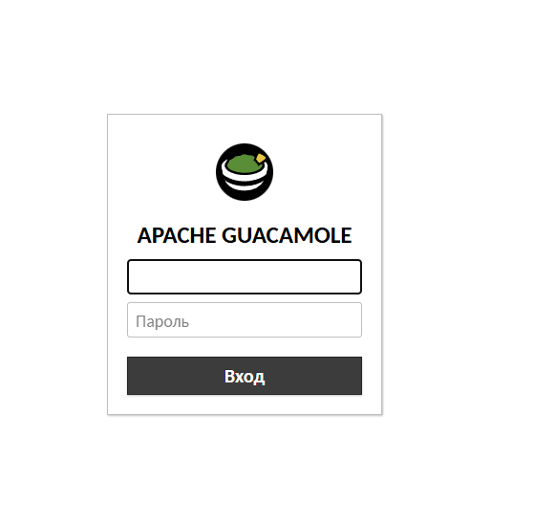
Рисунок 15 – Авторизация пользователя
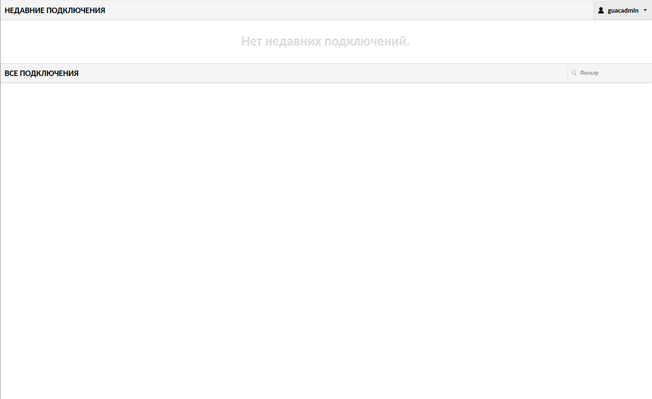
Рисунок 16 – Главная страница Apache Guacamole

Как видно из рис. 16, аутентификация пользователя сработала успешно, и мы получили доступ к приложению. Конечнная схема приложения в ArgoCD представлена на рис. 17.
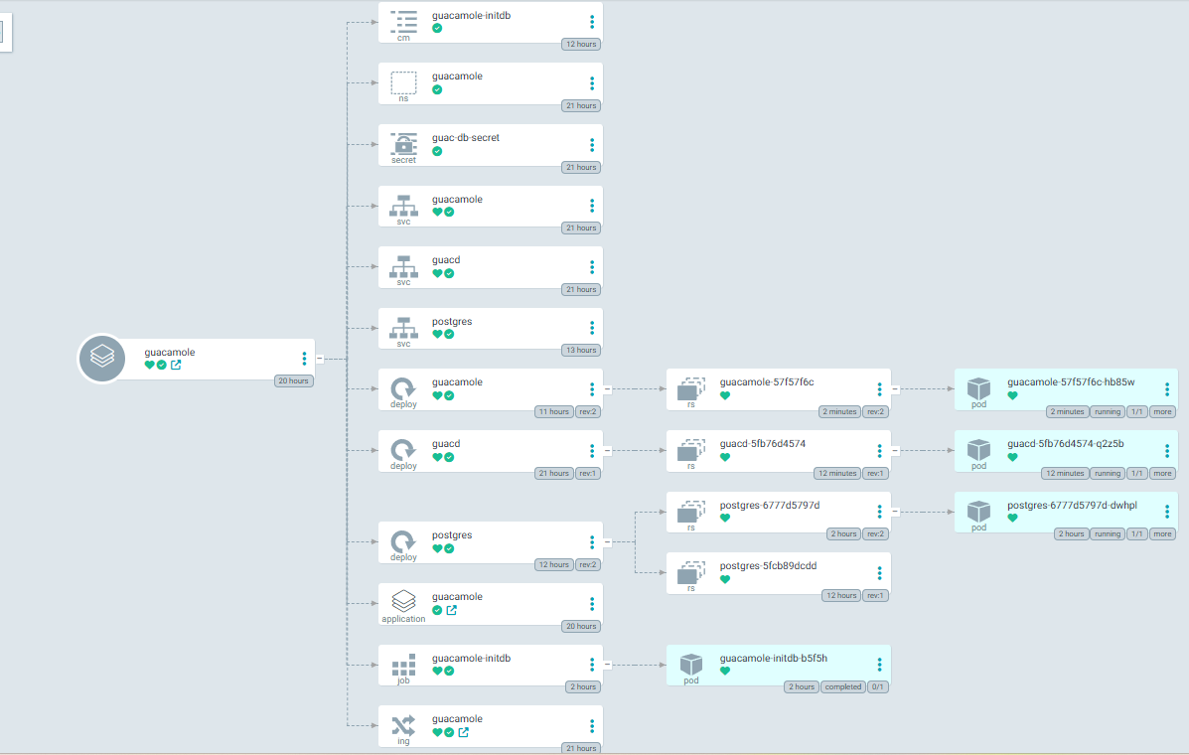
Рисунок 17 – Схема приложения в ArgoCD

